Werkblad Bohemian Rhapsody:

Welke band is dit?

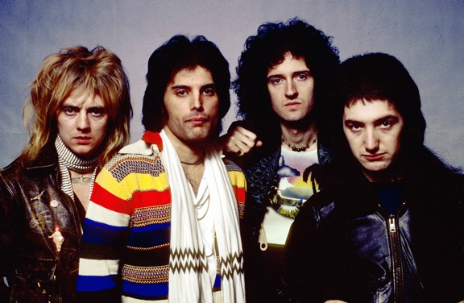

………………………………………

Hoeveel instrumenten doen er mee, zonder de zangers erbij op te tellen?

……………………………………………………………………………………………………………..

Welke instrumenten spelen in dit stuk?

………………………………………………………………………………………………………………

Van hokje 20 tot en met hokje 24, wordt de tekst “Galileo” gezongen. Hoe vaak wordt dit gezongen?

……………………………………………………………………………………………………………

In maat 17 ontbreken de icoontjes , teken de 2 icoontjes die hier horen te staan